UA Träningsförslag 19
Uppvärmning

Uppvärmning och Passningsövning
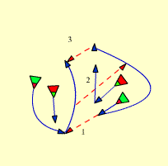
Två mot två
Två och två, räknar passningarna som man lyckas med inom paret och avgränsa området med koner. Tävla i 3 minuter och kolla sedan vilket par som vinner.

Matchpassningar 3 och 3 (Målvakt värmer)
Kör mittväxel och diagonalväxel

Målvakt
Vanlig uppvärmning
2 valfria avslut

Tränar Bogdan, Simpa, Polack, Cirkus, Check

3 koner

Barsa eller spel mot ett mål beroende på antal målvakter

